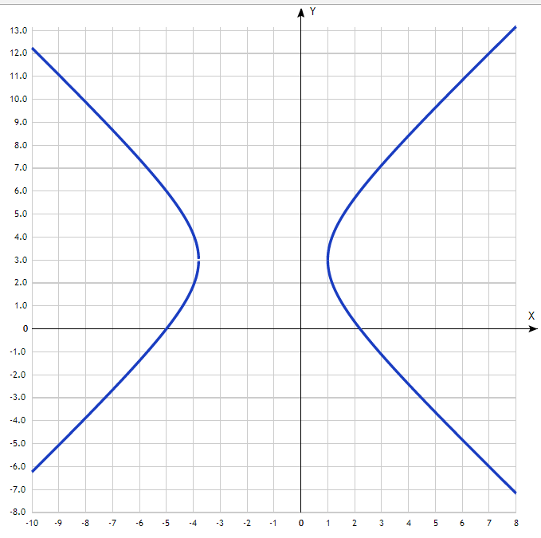
$\frac{(x+1,4)²}{5,76}-\frac{(y-3)²}{7,2}=1$.
$y=\sqrt{2,25{\left(x+3\right)}^{2}-(x+5)²}+3$ верхняя половина
$y=-\sqrt{2,25{\left(x+3\right)}^{2}-(x+5)²}+3$ нижняя половина
Таблица точек верхней половины

x | y
-10 | 12.23
-9 | 11.06
-8 | 9.87
-7 | 8.66
-6 | 7.39
-5 | 6
-4 | 4.12
-3 | -
-2 | -
-1 | -
0 | -
1 | 3
2 | 5.69
3 | 7.12
4 | 8.41
5 | 9.63
6 | 10.83
7 | 12
8 | 13.16

